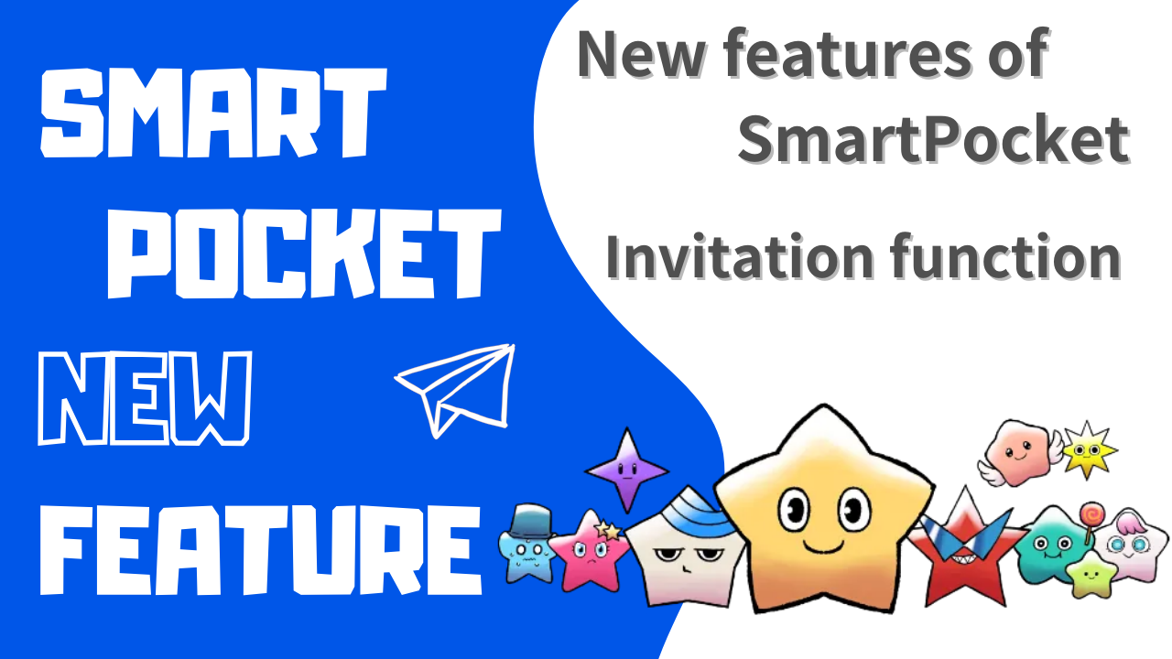
关于SmartPocket的新功能“邀请功能”
大家好！欢迎来到日本DAO杂志。
“ SmartPocket App”的版本升级引入了新的“邀请功能”！呢阅读本文，登录到SmartPocket应用程序，并使用邀请码获取SP点。
我们将在下面介绍功能介绍，邀请程序等。
邀请功能概述
随着2024年4月6日的更新，SmartPocket新添加了“邀请函数”。这使用户可以通过邀请朋友赢得积分。您只需使用邀请码注册SmartPocket即可首次获得100点。在邀请码中注册的朋友也可以获得100分。
[新用户（受邀人员）]
✅如果您第一次登录，您将获得1000点✅如果您使用邀请码注册，您将获得100分
[现有用户的好处（受邀人员）]
✅每次在邀请码中注册的新注册时，您在第一个月内获得100分 *
获取邀请点的程序
以下四个步骤获得了邀请点。*您可以在5分钟内完成。
1.登录到SmartPocket应用程序
2.分享邀请码
3.要求受邀人员输入邀请代码
4.邀请点获取
让我们解释一下程序。
1.登录到SmartPocket
①打开SmartPocket应用程序⇒https：//www.smapocket.app/
②连接钱包
有关钱包连接方法，请参见“什么是SmartPocket？解释如何开始和使用。”
2.分享邀请码
①点击SmartPocket徽标
②点击邀请按钮
③与邀请邀请代码的人合作
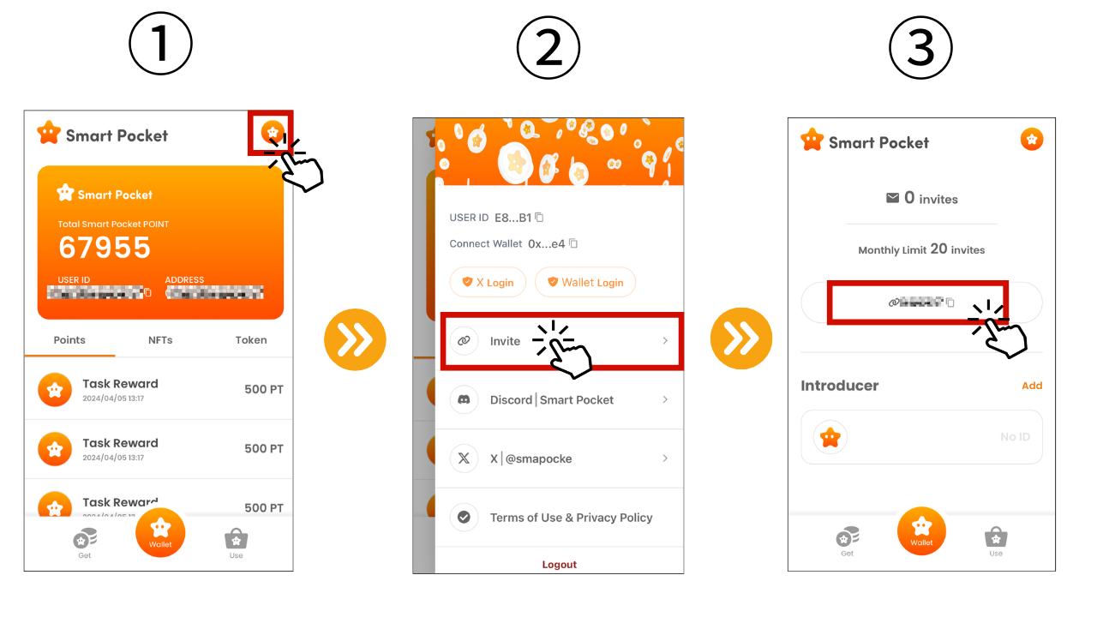
3.要求受邀人员输入邀请代码
①点击添加
②输入邀请码
③好，如果邀请码在介绍器中反映
邀请使用邀请码之后，您将获得100分。*每个月最多可赚取多达20人，最多可赚取2,000点积分。您可以检查屏幕顶部的推荐数量。
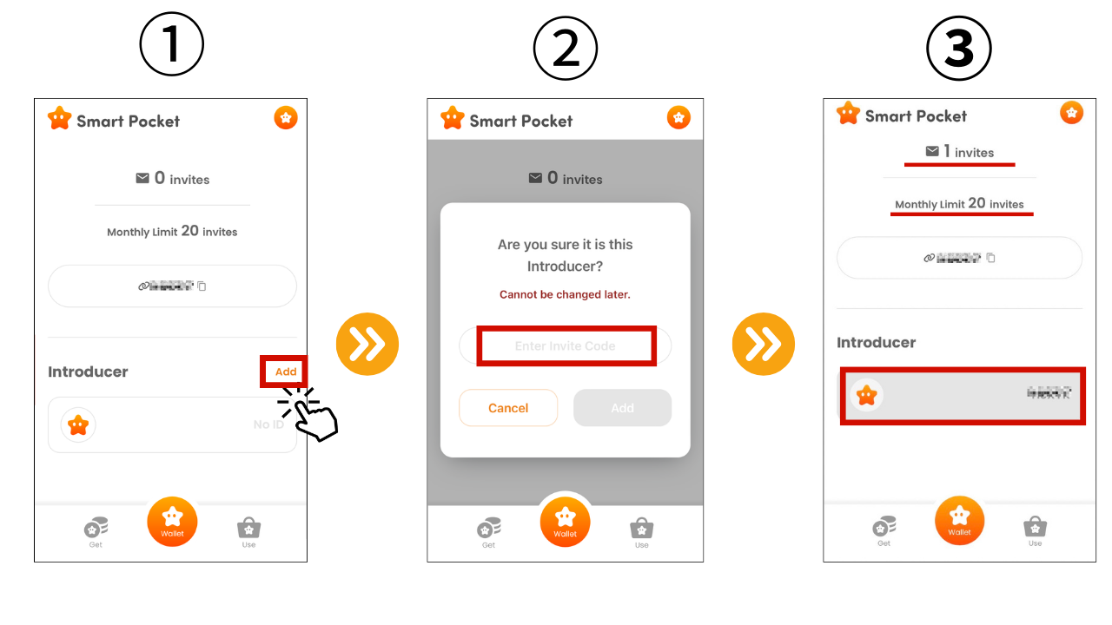
4.确认邀请点
确认积分在SmartPocket积分中赢得积分
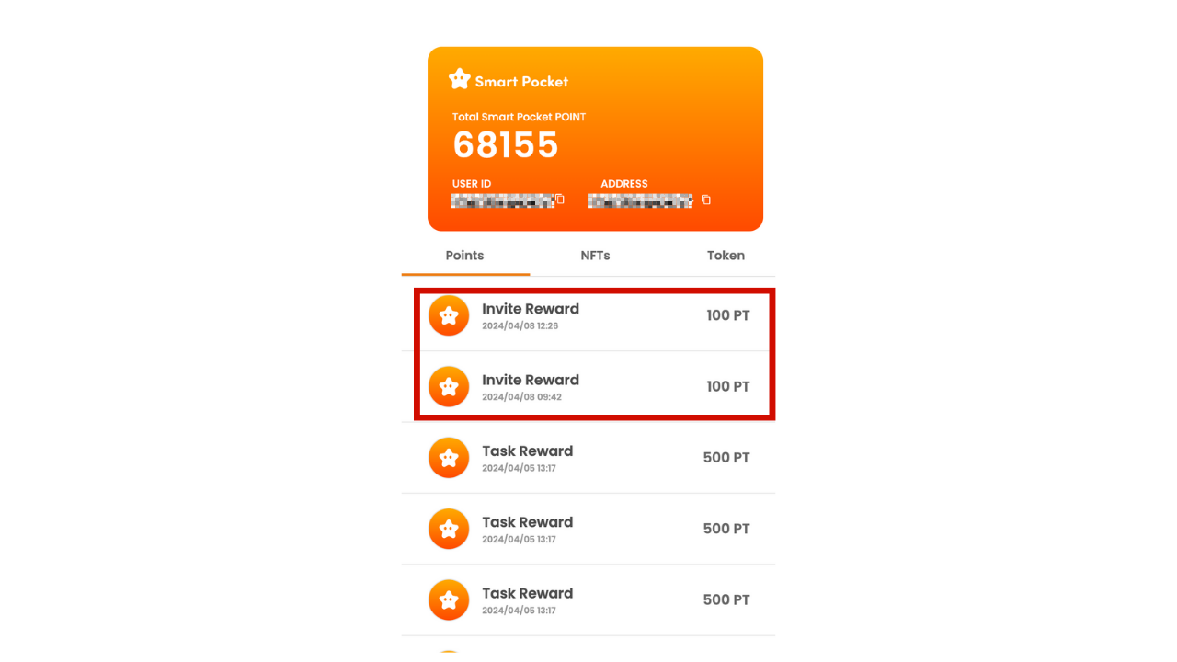
如何参加智能口袋社区
在引入新的“邀请函数”的同时，我们将介绍以下三个有用的资源，以便每个开始拥有智能口袋的人和已经使用它的人都可以更享受它。
1.什么是智能口袋：加深智能口袋应用程序基本轮廓和魅力的起始指南。
2.如何创建一个不和谐帐户：智能袖珍社区已经通过不和谐积极交换。知道如何创建一个不和谐帐户并迈出参与社区的第一步。
3.如何参与智能口袋社区：如果您有一个不和谐帐户，请加入官方的智能口袋官方社区。您还可以在智能袋中获取最新信息，同时与您的朋友见面相同的兴趣并交换信息。
概括
通过本文，我们介绍了引言以及如何使用新的智能袖珍函数“邀请函数”。此功能使您不仅可以自己赚取积分，而且还可以由您的朋友赚取积分，这对您很有用。无论您是第一次还是已经使用了智能口袋的退伍军人，都可以利用这个机会获得更多积分。
此外，作为新进入者的一种方法，我们介绍了Smapoke的基本信息，创建一个Discord帐户以及如何参与Smart Pocket社区。通过采取这些步骤，您可以体验智能袖珍世界的经验。
在智能袋中，参与带来了许多乐趣和好处。借此机会邀请您的朋友获得积分，并在智能口袋社区中创造一个美好的时刻！
如果您对智能口袋感兴趣，请使用“ Smapke Magazine”的官方X帐户。
官方X帐户：https：//twitter.com/smapocket
官方不和谐：https：//discord.com/invite/smartpocket

